II муниципальный этап всероссийской олимпиады школьников
по астрономии 2012-2013 учебного года

Задачи
5-7 классы
- Может ли исследовательский космический аппарат, находясь на поверхности Меркурия, зафиксировать наличие метеоров и метеоритов?
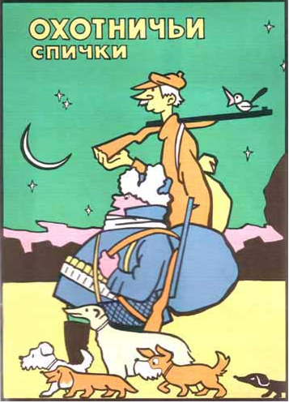

- В каком направлении, и в какое время суток идут изображённые на рисунке охотники?

- Во время великого противостояния экспедиция прибыла на Марс, в район экватора. Ночью два космонавта вышли на поверхность планеты. «Смотри,
как сияет наша Земля, - сказал один. - Она самая яркая на марсианском небе».
Согласны ли вы с космонавтом?

- Город Феодосия расположен точно на 45 параллели северной широты. К чему Феодосия ближе: к экватору или к северному полюсу?

- Где бы Вы искали Полярную звезду, если бы находились на Северном полюсе?

- Некое созвездие 28 января в 19 часов располагалось на небе так, как показано на рис. 1. Через некоторое время оно развернулось в положение 2. Что это за созвездие? Какому времени соответствует положение 2?
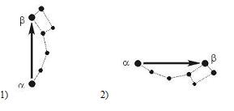

II муниципальный этап всероссийской олимпиады школьников
по астрономии 2012-2013 учебного года

8-9 классы
- 6 августа 2012 года американский космический аппарат «Curiosity» совершил посадку на поверхность Марса. Марсоход самостоятельно выбирает маршрут по поверхности планеты. Максимальная скорость передвижения марсохода — 90 метров в час. А если бы он управлялся оператором с Земли? На какое минимальное расстояние должна «видеть» бортовая телекамера марсохода, чтобы оператор смог осуществить эту операцию? Расстояние от Земли до Марса во время великих противостояний равно 0,38 а.е.

- Солнце находится в зените, если оно закрывает зенит своим диском (центр диска Солнца совпадает с точкой зенита). Где такое можно видеть чаще - в Кито (ϕ≈0°) или в Сан-Паулу (ϕ≈-23,5°)?

- В один момент времени планета Венера оказалась в наибольшей восточной элонгации для наблюдателей на Земле и в наибольшей западной элонгации для наблюдателей на Марсе. Найти расстояние между Землей и Марсом в этот момент. Орбиты всех трех планет считать круговыми.

- С каким периодом меняются фазы Земли для наблюдателя на Луне (выразить ответ в земных и лунных сутках)?

- В Рязани звезда кульминирует на высоте 51° к югу от зенита. На какой максимальной широте южного полушария ее можно наблюдать? Будет ли она видна там 22 декабря?

- Наблюдая со своей планеты за ночной Рязанью, марсиане заметили, что во времена Великих противостояний Земли и Марса этот город выглядит звездой 17-ой величины. Оценить, какое примерно число фонарей горит ночью в Рязани, если в среднем один фонарь с расстояния 250 метров светит как полная Луна (звёздная величина полной Луны около -13). Расстояние от Земли до Марса во времена Великих противостояний равно а = 0,38 а.е.

II муниципальный этап всероссийской олимпиады школьников
по астрономии 2012-2013 учебного года

10 класс
- Самый крупный телескоп в мире Gran Telescopio de Canarias на обсерватории Roque de los Muchachos имеет диаметр главного зеркала 10,4 м. Определить предельный блеск звезды, которую можно визуально наблюдать в этот телескоп, если наибольший диаметр человеческого глаза 5 мм.

- Почему точка летнего солнцестояния обозначается знаком Рака, хотя Солнце 22 июня находится в Близнецах на границе с Тельцом?

- Малые спутники двух планет обращаются по своим круговым орбитам с одинаковой линейной скоростью, но период обращения одного спутника вдвое больше периода обращения другого. Как соотносятся массы двух планет?

- Оцените скорость метеора, угловая длина пути которого на небе составила 30 градусов, если известно, что он загорелся в зените на высоте 100 км над поверхностью Земли и пролетел весь путь за 1 секунду.

- Пусть 1 декабря Луна взошла в 23 часа 40 мин. В какое время она взойдет 2 декабря?

- Абсолютной звездной величиной планеты называют ее блеск для случая, когда она освещается Солнцем и наблюдается наблюдателем с расстояния 1 а.е. при нулевом фазовом угле (наблюдатель как бы находится в центре Солнца). Оценить абсолютную звездную величину Луны, если ее видимая звездная величина в полнолуние m=-12,73.

II муниципальный этап всероссийской олимпиады школьников
по астрономии 2012-2013 учебного года

11 класс
1. Видимая звездная величина Седны в перигелии орбиты (когда она находится на расстоянии 76 а.е.) составляет 20^{m}. Какой будет ее видимая звездная величина в афелии, если эксцентриситет ее орбиты равен 0.86?

2. Углеродный гигант вращается с периодом 3,337 суток. Скорость его вращения на экваторе составляет 80 км/с. Сравните радиусы этой звезды и Солнца.

3. Параллакс Веги равен 0,12", а светимость примерно в 60 раз больше, чем светимость Солнца. На каком расстоянии от Солнца вблизи прямой Солнце – Вега должен находиться наблюдатель, чтобы эти две звезды были для него одинаково яркими?

4. В результате анализа спектра звезды НМ Стрелы, полученного с помощью спутника "IUE" В 1982-1989 годах, выяснилось, что температура горячего компонента выросла от 40 000 до 170 000 К. Какова физическая природа этой звезды? Как изменилась её светимость и абсолютная звёздная величина?

5. Определите максимальное угловое расстояние между радиантом метеорного потока и началом пути метеора, принадлежащего этому потоку и наблюдающегося с поверхности Земли. Считать, что метеоры загораются в атмосфере на высоте 100 км.

6. В плоскости симметрии звёздного диска галактики располагается тонкий (по сравнению с диском) слой поглощающего вещества (межзвёздной пыли), который ослабляет втрое проходящий через него свет (идущий к наблюдателю). На сколько звёздных величин галактика выглядела бы ярче, если бы этой пыли не было? Луч зрения не лежит в плоскости галактики.

.

